Всероссийский день бега
Доброй традицией стало проведение Всероссийского дня бега «Кросс Нации ».
19 сентября 2012 года собрались участники разных возрастов волостных школ, чтобы показать свои спортивные достижения. В беге «Кросс Нации-2012» приняли участие 94 человек, что на 38 человек больше, чем в прошлом году.
Называем победителей: Навагин Тимур, Кичангина Яна, Титанова Алёна, Ковалёв Ян, Руокиянен Светлана, Костин Вячеслав, Титова Юлия, Навагин Артём, Слесарчук Светлана, Досаев Борис.
Называем призёров: Телли Вероника, Ручкин Александр, Титов Савелий, Хапугина Милана, Полузёрова Екатерина, Мычко Максим, Алехно Антон, Попова Ирина, Берников Денис, Хапугина Ксения, Сидоров Николай, Маковская Виктория, Храмов Сергей, Андрианов Дмитрий, Головина Анастасия, Пакулин Тимур, Кузнецова Анна, Костин Евгений.
Очень ответственно отнеслись учителя физической культуры к организации и проведению Всероссийского дня бега «Кросс Нации »: Блинова В. В. (бессменный главный судья всех волостных соревнований), Кузнецова Т. М., Мыхин А. И., Фёдорова А. А.

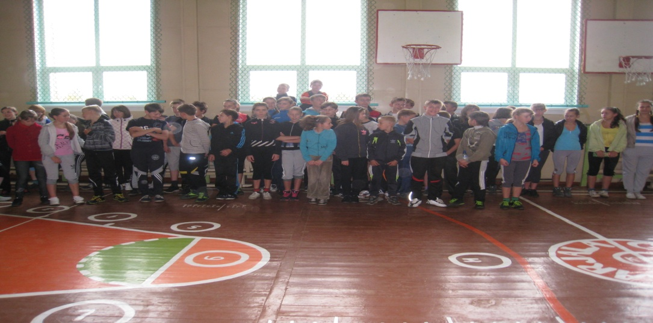

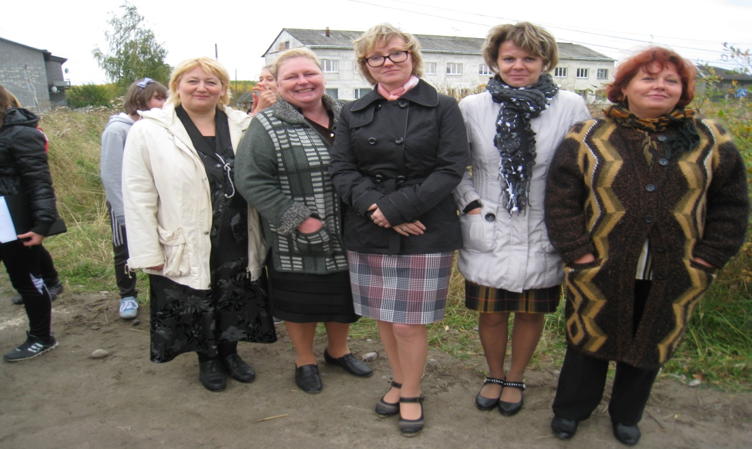
Не остались в стороне и многие классные руководители.

Информация подготовлена методистом-координатором Титовой Е. Т.

